**PROCESO DIRECCIÓN DE FORMACIÓN PROFESIONAL INTEGRAL**

**FORMATO GUÍA DE APRENDIZAJE**

**IDENTIFICACIÓN DE LA GUÍA DE APRENDIZAJE**

* Denominación del Programa de Formación: Programación de software
* Código del Programa de Formación: 3671339
* Nombre del Proyecto ( si es formación Titulada)
* Fase del Proyecto ( si es formación Titulada)
* Actividad de Proyecto(si es formación Titulada)
* Competencia: Interactuar en el contexto productivo y social de acuerdo con principios éticos para la construcción de una cultura de paz.
* Resultado de aprendizaje: **Contribuir con el fortalecimiento de la cultura de paz a partir de la dignidad humana y las estrategias para la transformación de conflictos.**
* Duración de la Guía: 8 horas

2. **PRESENTACIÓN**

Para entender la importancia de implementar cultura de paz a partir de la dignidad humana y la estrategias para resolución de conflictos, se debe fomentar el proceso de apropiación de conocimientos y competencias relacionados con el territorio, la cultura, memoria histórica, el contexto económico y social; con el propósito de reconstruir el tejido social, promover la prosperidad general y garantizar la efectividad de los principios, derechos y deberes consagrados en la Constitución, además el conjunto de valores, actitudes, tradiciones, comportamientos y estilos de vida que promueven el respeto a los derechos humanos, el desarme para garantizar la vida en el planeta, el desarrollo económico, humano y social, en armonía con la naturaleza.

Contribuir con el fortalecimiento de la cultura de paz a partir de la dignidad humana y las estrategias para la transformación de conflictos, se encuentra relacionado directamente con lo expuesto en el Decreto 1038 (del 25 de mayo de 2015). Por el cual se reglamenta la Cátedra y cultura de la Paz.

3. **FORMULACIÓN DE LAS ACTIVIDADES DE APRENDIZAJE**

A continuación, encontrará una serie de actividades de reflexión, teorización, contextualización y transferencia de conocimiento sobre el tema en cuestión. Cada una de ellas contiene preguntas reflexivas.

3.1. **Actividad de Reflexión Inicial**

La resolución de conflictos hace referencia a la exploración e implementación de medios y recursos por los cuales conflictos y controversias pueden solucionarse. Para muchos, conflicto es sinónimo de violencia; pero la realidad es que el conflicto puede ser una variable social positiva. La violencia, es sólo una de las numerosas respuestas posibles a un conflicto.

Desafortunadamente no son pocos los que piensan que los conflictos guardan necesariamente relación con la violencia, y que en mayor o menor medida el uso de la violencia o las reacciones violentas son inevitables a la hora de tratar y abordar un conflicto. Las resoluciones no violentas de conflictos se pueden aprender y aplicar de manera constructiva a los desacuerdos a nivel personal, comunitario, nacional o entre grupos.

Responda lo siguiente:

1. ¿Ha observado usted manifestaciones de violencia entre miembros de su familia, amigos, en su barrio?
2. ¿Cuáles son las situaciones y problemas que hacen que usted tenga un comportamiento violento frente a: autoridades, colegas, compañeros, amigos, hermanos, vecinos?
3. ¿Podría usted identificar sus conductas positivas y negativas en los roles que desempeña en su vida cotidiana.

Al finalizar se reúnen en grupos para compartir con los compañeros y socializar sobre el tema.

Actividad desarrollada en la guía anterior.

**3.2.** **Actividades de contextualización e identificación de conocimientos necesarios para el Aprendizaje)**

3.2.1. En grupos dialoguen sobre las permisas que se indican y solucionen los aspectos propuestos:

* ¿Qué es un conflicto?
* Proponer ejemplos de la vida real y clasificarlos posteriormente en alguna de las casillas del cuadro siguiente:

|  |  |  |
| --- | --- | --- |
| Conflicto como elemento positivo de la vida | Conflicto como elemento negativo de la vida | Conflicto  como algo inevitable sea positivo o negativo |
|  |  |  |

* Por último, reflexione y describa: ¿Cómo vivimos los conflictos? En la sesión presencial, se pide a cada participante que exponga sobre un problema vivido.

Solución

Un conflicto ocurre cuando hay una confrontación entre dos o más partes debido a diferencias en intereses, objetivos o valores. Puede surgir en diferentes áreas de la vida, como relaciones personales, trabajo, comunidades o a nivel internacional. Los conflictos pueden originarse por discrepancias en opiniones, intereses contrarios, escasez de recursos, malentendidos o valores opuestos. Pueden manifestarse como discusiones, confrontaciones verbales, disputas legales o incluso enfrentamientos físicos. Es importante tener en cuenta que los conflictos no siempre son negativos, ya que también pueden brindar oportunidades para el crecimiento, la resolución de problemas y el fortalecimiento de relaciones. La forma en que se manejen y resuelvan los conflictos determinará si tienen un impacto positivo o negativo en las partes involucradas.

Conflicto como elemento positivo de vida:

En un equipo de trabajo, surge un conflicto debido a las diferentes perspectivas y enfoques para resolver un problema. En lugar de evitarlo, deciden enfrentarlo constructivamente, expresando ideas y escuchando las opiniones de los demás. A medida que el conflicto progresa, se dan cuenta de que las diferentes opiniones ofrecen una visión más completa del problema, lo que los impulsa a considerar diversas posibilidades y soluciones innovadoras. Al resolver el conflicto, fortalecen la confianza y la comunicación en el equipo. Finalmente, llegan a un consenso y encuentran una solución sólida y creativa. Este ejemplo demuestra que el conflicto puede fomentar la colaboración, la creatividad y el crecimiento personal, convirtiéndose en una oportunidad para aprender y mejorar en el futuro.

Conflicto como elemento negativo de la vida

En una amistad cercana, surgen desacuerdos y conflictos constantes, posiblemente debido a malentendidos, falta de comunicación efectiva o diferencias de valores. A medida que el conflicto se intensifica, la confianza y la armonía se ven afectadas. Las discusiones se vuelven acaloradas y ambas partes se aferran a sus perspectivas, sin escucharse mutuamente. El conflicto persistente tiene un impacto negativo en la relación, generando heridas, frustración y desilusión. La negatividad y la hostilidad dominan, lo que eventualmente lleva a la ruptura completa de la amistad. En este ejemplo, el conflicto se convierte en algo negativo al dañar una relación significativa y causar dolor emocional, sin lograr una resolución y deteriorando la conexión emocional.

Conflicto como algo inevitable sea positivo o negativo

En una reunión familiar, se producen diferentes opiniones y puntos de vista sobre un tema específico, lo que genera un conflicto evidente. Este conflicto es inevitable debido a las diferencias de opinión y perspectivas entre los miembros de la familia. Sin embargo, su naturaleza puede ser positiva o negativa según cómo se maneje.

Si los miembros de la familia abordan el conflicto de manera respetuosa y constructiva, escuchando activamente las ideas de los demás y buscando puntos en común, el conflicto puede convertirse en una oportunidad para el crecimiento, el aprendizaje y la comprensión mutua. Esto puede dar lugar a soluciones innovadoras y fortalecer las relaciones familiares.

Por otro lado, si el conflicto se maneja de manera negativa, con falta de respeto, agresividad o la incapacidad de llegar a un acuerdo, puede generar divisiones, resentimientos y dañar las relaciones familiares.

En resumen, el conflicto es una parte inevitable de las interacciones humanas y puede tener resultados positivos o negativos según cómo se enfoque y maneje.

Los conflictos los vivo de manera pacífica y reflexiva, por lo que si tengo alguna inconformidad o algún inconveniente, lo primero que hago es reflexionar de todo lo que paso, cuál fue el problema o porque llegamos a este punto de conflicto, seguido de ello me comunico con la persona para encontrar una solución a ese incidente y aquí es donde las cosas se parten en 2, la otra persona aprende de los errores que cometimos y aceptamos la responsabilidad o tomamos el otro camino, el cual es tomárselo de mala manera y no buscar una solución a ese problema.

* + 1. De acuerdo con las imágenes que se presentan a continuación, los aprendices analizarán estas situaciones conflictivas de la vida real. El análisis debe derivar en el planteamiento de una hipótesis sobre cada situación, contemplando los siguientes aspectos: qué ha sucedido, qué tipo de relaciones se perciben entre las personas involucradas en la situación, qué valores están presentes y de qué recursos se dispone para afrontarlos, qué conductas o comportamientos se manifiestan, qué consecuencias de la situación y de las actitudes de los individuos implicados se observan. Elabore un texto breve con el análisis descriptivo para cada una de las cuatro fotografías.

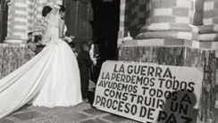

En esta imagen, se muestra un cartel que hace alusión a la paz, junto con una pareja a punto de casarse. Esta representación simboliza la búsqueda constante de la paz en el país durante los últimos 30 años. La imagen transmite el mensaje de que es mejor promover el amor y la convivencia en lugar de la guerra, reemplazando las armas por la construcción de una comunidad sólida y la importancia de tener el apoyo de una familia a lo largo de la vida.

Sin embargo, la imagen también refleja las consecuencias de la realidad actual, donde la falta de paz y empatía dentro de la comunidad impide que el país pueda disfrutar de una tranquilidad plena. A pesar de los esfuerzos y luchas pasadas, aún persisten desafíos en el camino hacia una sociedad pacífica y armoniosa.

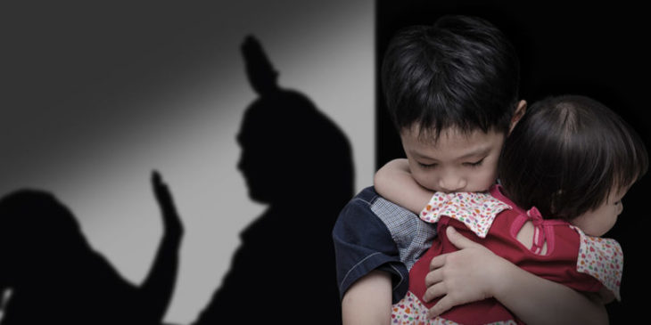

En esta imagen, se representa el tema del abuso por parte de los familiares hacia sus hijos, una problemática más común de lo que se cree. Nos enfrentamos a la realidad de que estas situaciones ocurren incluso en nuestras propias familias, y no se limitan solo al maltrato físico, sino también al maltrato psicológico.

Es fundamental tomar conciencia de esta problemática y reconocer que se requiere intervenir. Para abordar esta situación, es necesario educar a futuros padres sobre cómo actuar en cada situación, ya que gran parte de esta violencia se transmite de generación en generación, convirtiéndola en un problema grave que lamentablemente se ha normalizado.

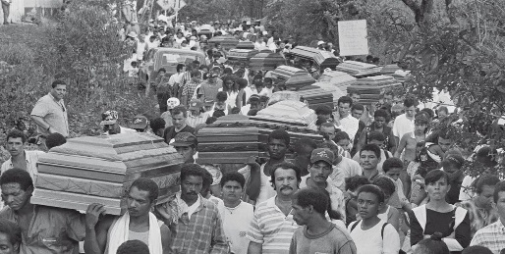

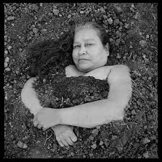

**3.3. Actividades de Apropiación del conocimiento.**

3.3.1. Diligencie el formulario que le entrega el instructor en formación para establecer convivencia ciudadana: con este instrumento se pretende evidenciar el tipo de interacción social que se da en un sitio público y/o en un medio de transporte público, en el él se registran aspectos observados en relación con las normas de cortesía y de urbanidad, comportamientos, hábitos e interacciones entre las personas y niveles de comunicación verbal y no verbal. A continuación por medio de lluvia de ideas, reflexiones personales y opiniones del grupo se establece la importancia de las normas de convivencia y la cultura ciudadana en toda sociedad.

Al finalizar la sesión por medio de lluvia de ideas se concluye el tema abordado.

Actividad a desarrollar en un conversatorio teniendo en cuenta el Código de Convivencia. Y el análisis de “Comportamientos contrarios a la convivencia más comunes en Bogotá”.

3.3.2. Revisen el documento “La alteridad,empatía y dignidad Humana”, se reúnen en grupos para analizar conceptos y se finaliza con un debate grupal durante la sesión presencial.

Conversatorio.

* 1. **Actividades de Transferencia del conocimiento.**

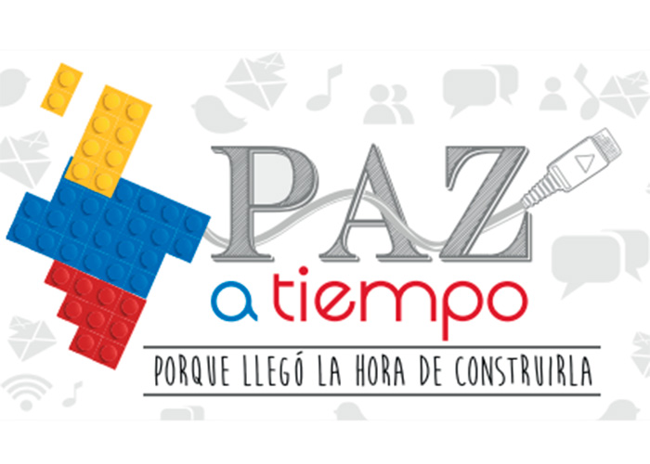

Apreciado aprendiz, con el fin de conocer los componentes centrales del postconflicto y la construcción de paz en Colombia, le solicitamos que consulte y lea el documento denominado “Postconflicto y construcción de paz”. Se trata de un documento en PDF donde encontrará un análisis sobre la reparación. Su contenido conlleva a que se piense una manera de asumir como ciudadanos la responsabilidad consigo mismo, con los demás y con Colombia.

Para extraer la información relevante, en grupos de 5 aprendices realizarán un mapa mental y luego por grupos lo exponen a sus compañeros.

1. **ACTIVIDADES DE EVALUACIÓN**

|  |  |  |
| --- | --- | --- |
| Evidencias de Aprendizaje | Criterios de Evaluación | Técnicas e Instrumentos de Evaluación |

|  |  |  |
| --- | --- | --- |
| Evidencias de Conocimiento  Evidencias de Desempeño  Evidencias de Producto | Cambiar actitudes frente a su Comportamiento con base en la dignidad, aportando a la cultura la paz.  Demuestra apropiación y entendimiento de los conceptos básicos que rodean el postconflicto y la construcción de paz.  Reconoce su valor y el valor del otro de acuerdo con los principios de dignidad y construcción cultural y autonomía. | Cuestionario  Lista de chequeo |

**5.GLOSARIO DE TÉRMINOS**

**Ciudadanía:** conjunto de **derechos y deberes** por los cuales el ciudadano, el individuo está sujeto en su relación con la **sociedad en que vive**. El término ciudadanía proviene del latín "civitas", que significa ci

**Cultura de la paz**: se entiende como el sentido y vivencia de los valores ciudadanos, los Derechos Humanos, el Derecho Internacional Humanitario, la participación democrática, la prevención de la violencia y la resolución pacífica de los conflictos.

**Educación para la paz**: se entiende como la apropiación de conocimientos y competencias ciudadanas para la convivencia pacífica, la participación democrática, la construcción de equidad, él respeto por la pluralidad, los Derechos Humanos y el Derecho Internacional Humanitario.

**Desarrollo sostenible:** se entiende como aquel que conduce al crecimiento económico, la elevación de la calidad de la vida y al bienestar social, sin agotar la base de recursos naturales renovables en que se sustenta, ni deteriorar el ambiente o el derecho de las generaciones futuras

**Conflicto:** es una forma de conducta competitiva entre personas o grupos, sobre objetivos o recursos limitados, percibidos como mutuamente incompatibles o realmente incompatibles. En ocasiones tiene como meta causar daño físico o psicológico a la contraparte

**Violencia;** toda forma de interacción humana en la cual mediante la fuerza, se produce daño a otro para la consecución de un fin.

**Dignidad Humana**: es el valor intrínseco del Ser Humano, que tiene dimensiones que incluyen la valoración de la vida de la persona, su individualidad, libertad, y posibilidad de desarrollo personal y social.

**6. REFERENTES BIBLIOGRÁFICOS**

Rouissi, M. Aprendizaje para la convivencia. Diplomado Catedra y pedagogía de paz. Universidad Javeriana. Bogotá. 2015.

Toh, S.Construcción de paz y educación para la paz. Diplomado Catedra y pedagogía de paz. Universidad Javeriana. Bogotá. 2015

Dietrich, W. (2012). La paz como concepto cultural, experiencia energética y reconocimiento  
transracional. Recuperado de [https://loshilosdelmundo.files.wordpress.com/2012/11/dietrich_la-  
 paz-como-concepto-cultural-copy.pdf](https://loshilosdelmundo.files.wordpress.com/2012/11/dietrich_la-%20%20%20%20%20%20%20paz-como-concepto-cultural-copy.pdf)

1. **CONTROL DEL DOCUMENTO**

|  |  |  |  |  |
| --- | --- | --- | --- | --- |
|  | **Nombre** | **Cargo** | **Dependencia** | **Fecha** |
| **Autor (es)** | Autores varios | Cargos varios | Equipo Cultura de Paz SENA | Septiembre de 2015 |

1. **CONTROL DE CAMBIOS** (diligenciar únicamente si realiza ajustes a la guía)

|  |  |  |  |  |
| --- | --- | --- | --- | --- |
|  | **Nombre** | **Cargo** | **Dependencia** | **Fecha** |
| **Autor (es)** | Equipo Promover CEET | Instructoras de Planta | Centro de Electricidad, Electrónica y Telecomunicaciones | Mayo de 2020. |